Galerie La Ferronnerie
Brigitte Négrier
40, rue de la Folie-Méricourt
F-75011 Paris +33 (0)1 78 01 13 13
www.galerielaferronnerie.fr
du mardi au vendredi : 14h-19h et samedi : 13h-19h
Membre du Comité Professionnel des Galeries d’Art
brigitte.negrier@club.fr

La Galerie la Ferronnerie a 20 ans (5)

Hauts en couleur
commissaire invitée pia setala, Paris-Helsinki

henni alftan / ien lucas / delphine pouillé
vittorio roerade / jérôme touron

vernissage mardi 26 mai 2009, 18h à 21h30
exposition du 26.05.09 au 27.06.09
avec le concours de 

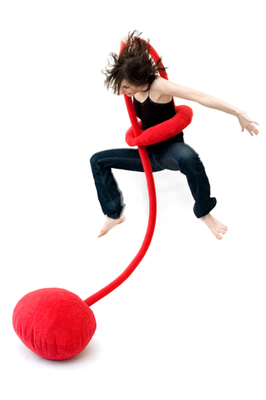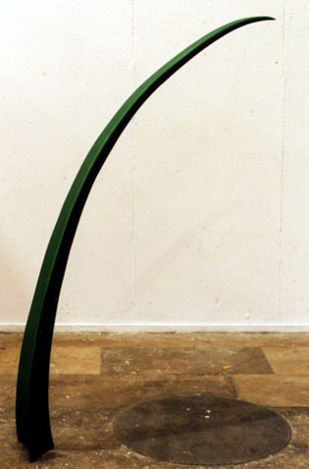

Delphine Pouillé, Boulet, inkprint/dibon, 60x40cm Henni Alftan, acrylique sur bois, 170x100cm

Pour ses 20 ans, la galerie la Ferronnerie/Brigitte Négrier a demandé à Pia Setala, (Paris-Helsinki)
de choisir des artistes, parmi ceux exposés à la galerie, pour l’exposition Hauts en couleur
Les photos de Delphine Pouillé –qui exposera pour la première fois à la galerie- sont le résultat
de mises en scènes où elle met en situation des personnages entravés par des accessoires qu’elle
a conçus au préalable, réalisés dans des matériaux colorés qui donnent à ces actions un aspect
drolatique. Henni Alftan ‘Je me sers d’images simples, d’abécédaire, car ils ont la double fonction de
montrer et nommer à la fois. Si je dessine un arbre il ressemble autant, sinon plus au mot arbre qu’à
aucun arbre existant. Mes images représentent des choses banales et évidentes,
mais non dépourvues de poésie.’ On pourra voir ses œuvres à l’occasion de la Biennale itinérante
de la Jeune Création Européenne, à partir d’octobre 2009.

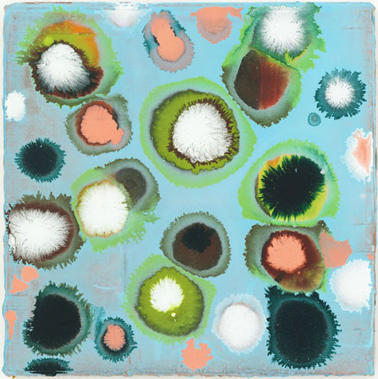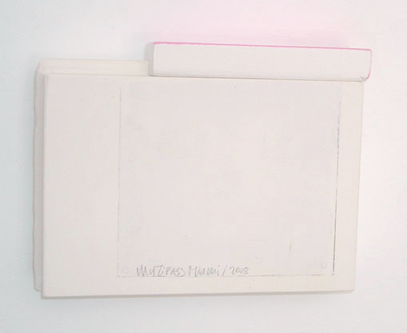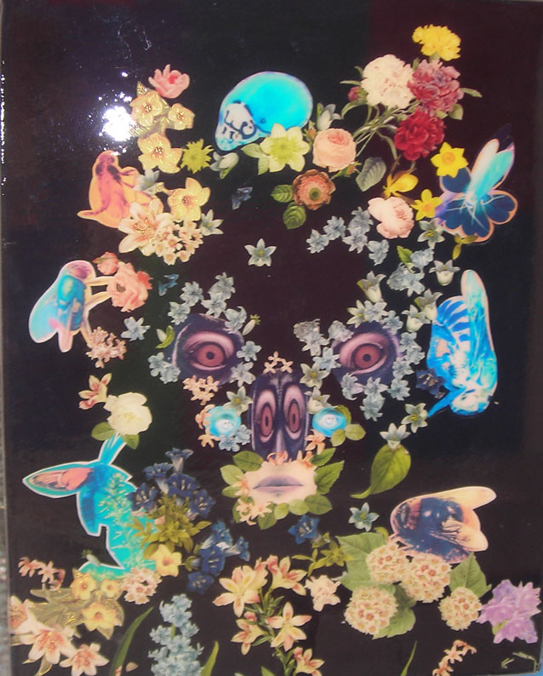

Ien Lucas, Notities, 2009 Jérôme Touron, Multipass Miami, 2008 Vittorio Roerade, Monkey, 2009

Jérôme Touron propose un ensemble de nouvelles pièces de la série multipass Love-bloc –où le blanc du
plâtre est souligné par des aplats de couleurs vives, ceux-ci diffractant un voile de couleur sur le support mural.
Il ajoute désormais leur titre sur certaines pièces, non sans malice, ainsi ‘Multipass Miami’ rehaussé d’un
Savoureux rose bonbon. Ien Lucas combine les couleurs, matières, textures -huile, acrylique, cire, la toile
brute du support- continuant ainsi les expériences informelles qui prennent dans ses nouvelles peintures un
aspect organique ‘...There is no story, just the painting, the colours, the forms, the qualities of the material,
It ‘s open for new impulses and ideas. And it always goes about the essence of painting…’
Vittorio Roerade, dans ses nouvelles œuvres, utilise les collages comme pour ses anciennes pièces à la cire
de la fin des années 90, (Sleeping beauty) appuyant l’aspect précieux et baroque par l’emploi final d’une
couche de résine époxy, comme une réminiscence des marqueteries raffinées des cabinets renaissance.

+ d’infos : brigitte.negrier@club.fr

A venir à la galerie

1/07/2009 > 27/07/09 Les nuits d’été, Laurent Fiévet, Sanna Kannisto, Warffemius

Actualités

Frédéric Coché
27/03/2009 > 30/06/2009 Les regards croisés de la BD Belge, Musées Royaux des Beaux-Arts de Belgique, Bruxelles
Dominique Dehais
23/06/09>29/07/09 Solo show, Artconnexion, Lille, France www.artconnexion.org

Sanna Kannisto
25/04/09 > 15/05/09 Video Short List/The Dream Machine, Niteroi Museum of contemporary art, Rio de Janeiro, Brésil commissaire Jean-Luc Monterosso, production Alcatel-Lucent
23/06/09>26/09/09 Nature en kit, MUDAC, Lausanne, Suisse

Richard Müller
24/05/09> 5/07/09 S I N G EN KU N S T, group show, Kunstvereins Singen, Suisse
30/05/09>28/06/09 Forum Vebikus, Schaffhausen, Suisse

Henni Alftan
30/04/09> 20/05/09 54ème Salon de Montrouge, commissaire Stéphane Corréard, France

Ruth-Maria Obrist
1/05/09>30/05/09 Galerie Rosenberg, Zürich, Suisse

